Задания по сольфеджио для 2 класса на 15.12.2023г
Внимание! Выполненные задания выслать на почту povalyaeva_2013@inbox.ru для проверки.
1. Используя клавиатуру, укажите, какое расстояние (ТОН? ПОЛУТОН?) образуется между клавишами:
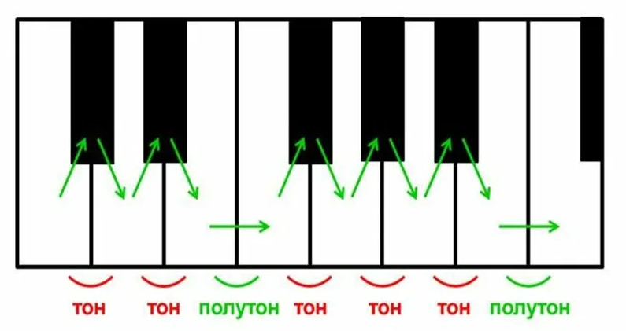
А) фа диез и соль
Б) ля и си бемоль
В) до диез и ре
Г) ре и ми
Д) фа и соль
Е) ля и си
Ж) си и до

2. Написать, сколько ступеней содержат интервалы:
А) септима
Б) прима
В) квинта
Г) октава
Д) терция

3. Определить секунды (б.2 или м.2):

4. Построить секунды от звука вверх:
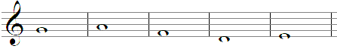
м2 б2 м2 м2 б2

